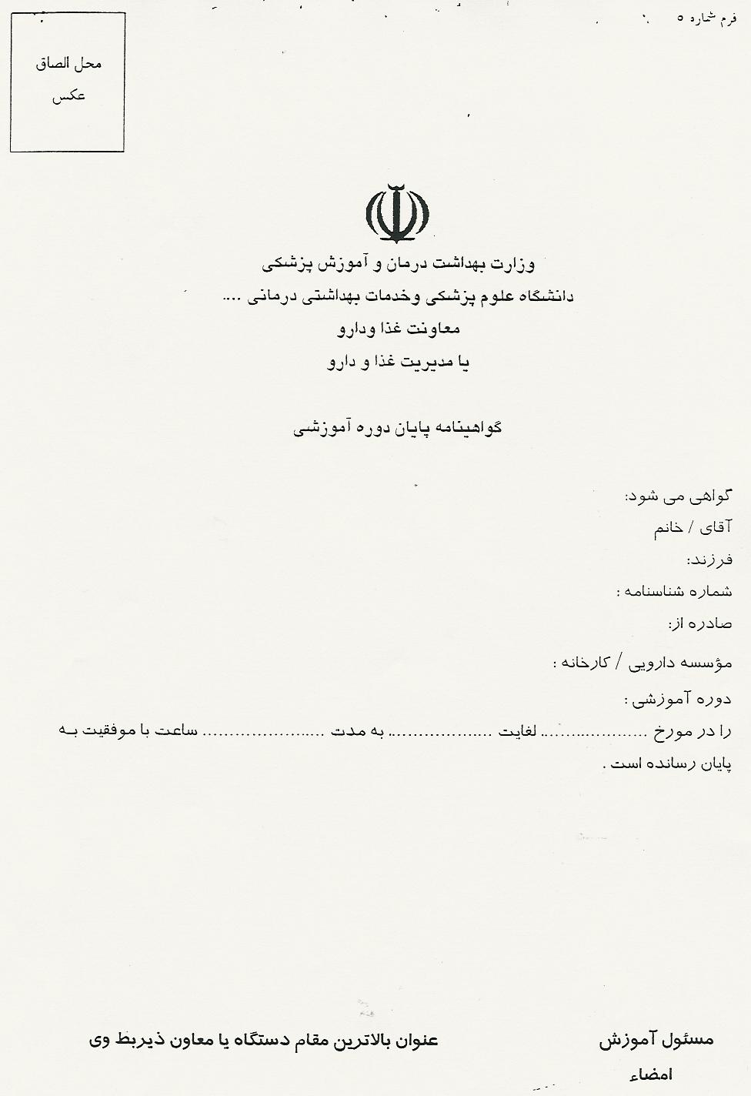

جمهوري اسلامي ايران
وزارت بهداشت و درمان و آموزش پزشكي

دانشگاه علوم پزشكي و خدمات بهداشتي درماني کردستان

گزارش بازديد كارشناسان اداره نظارت بر مواد غذايي و بهداشتي از واحد توليدي جهت محصولات مورد تقاضا با توجه به پروانه بهره برداري صادره از سازمان صنايع و معادن/جهادكشاورزي جهت طرح در كميسيون

1-مشخصات كارخانه /كارگاه

الف- نام ذكر شده در پروانه صادره از سازمان صنايع و معادن/جهادكشاورزي .

ب - نشاني و شماره تلفن

پ – تاريخ و شماره پروانه بهره برداري از سازمان صنايع و معادن / جهادكشاورزي

ت-محصولات مندرج درپروانه بهره برداري از سازمان صنايع و معادن/جهادكشاورزي

ج- نام و نام خانوادگي پرسنل آزمايشگاه كنترل ، درجه تحصيلي ، مسئوليت
1)
2)
3)
4)

2- بازديد محل واحد توليدي
رديف | اخذ ضوابط فني و بهداشتي | خوب | قابل قبول | غير قابل قبول | ملاحظات
1 | محل اجراي طرح
2 | محوطه كارخانه شرايط فني و بهداشتي امكانات ساختماني
3 | ورودي به سالن توليد و بسته بندي انبارها
4 | ديوار – درها - پنجره – كف – سقف
5 | كانال و سيستم فاضلاب
6 | بخش سرويس دهنده و تأسيسات
7 | آب – سيستم روشنايي
8 | سيستم نصب لوله ها و كابلها
9 | سيستم تهويه – تأسيسات بخار و هواي فشرده
10 | لوازم ايمني و كمك هاي اوليه
11 | فضاي مورد نياز سالن توليد و بسته بندي
12 | سطح زير بنا و فضاي مورد نياز انبار محصول – مواد اوليه – قرنطينه
13 | بخش توزين
14 | آشپزخانه و امكانات آن
15 | كارت بهداشتي و بهداشت فردي
16 | امكانات مربوط به كارگران
17 | سرويس هاي بهداشتي
18 | فضا و امكانات آزمايشگاهها
19 | حداقل لوازم و تجهيزات آزمايشگاهي بخش ميكروبي
20 | حداقل لوازم و تجهيزات آزمايشگاهي بخش فيزيكو شيميايي
21 | حداقل لوازم و تجهيزات آزمايشگاهي بخش اختصاصي
22 | تجهيزات و امكانات توليد و بسته بندي
23 | بخش تحويل و ارسال
24 | سردخانه – گرمخانه
25 | رعايت بهداشت محيطي
26 | تعميرگاه
27 | سيستم تخليه ضايعات و زباله
تطبيق با ضابطه تصويبي و مقررات مربوط : در حد خوب قابل قبول غير قابل قبول

3- تجهيزات و ماشين آلات موجود در مؤسسه در زمان بازديد با توجه به ضوابط مربوطه :
رديف | تجهيزات و ماشين آلات | تعداد | رديف | تجهيزات و ماشين آلات | تعداد
1
2
3
4
5
6
7
8
9
10
11
12
13
14
15
16
17
18
19
20
21
22
23
24
25

4- وضع آزمايشگاه
داراي آزمايشگاه با امكانات :
الف : كافي ب : حد قابل قبول ج : غير قابل قبول
د : قرار داد با آزمايشگاه مورد تأييد در مورد آ‍زمايشات تخصصي دارد ندارد
رديف | لوازم و تجهيزات آزمايشگاهي | تعداد | رديف | لوازم و تجهيزات آزمايشگاهي | تعداد
1
2
3
4
5
6
7
8
9
10
11
12
13
14
15
16
17
18
19
20
21
22
23
24
25

5- نظريه كارشناسان بازديد كننده به تفكيك هر محصول و با در نظر گرفتن ضوابط و رأي و پروانه صادره از سازمان صنايع و معادن/جهادكشاورزي:

بر اساس بازدید مورخ از شرکت
تولید کننده
واقع در
در خصوص پروانه بهره برداری کلیه ماشین آلات و تجهیزات جهت تولید و بسته بندی محصولات یاد شده کنترل گردید و صدور پروانه بهره برداری بلامانع است .

6- نظر كميسيون تخصصي :

- نظریه کمیسیون تخصصی مدیریت نظارت بر مواد غذایی . آشامیدنی . آرایشی و بهداشتی مورخ ........
با طرح مدارک موسسه جهت اخذ پروانه بهره برداری موافقت می گردد
مشروط به ..............................................................موافقت می گردد
به علت ................................................................موافقت نمی گردد

مدير نظارت بر مواد غذایی كارشناس تخصصي اداره كارشناسان بازديدكننده مسئول آزمايشگاه

